**Actividad práctica: predicción del valor de las casas**

¿Cómo crees que será la respuesta de un modelo de regresión lineal múltiple si incorporamos más variables independientes? **Revisa las correlaciones entre variables e identifica qué otras dos variables utilizarías**, además, para tratar de predecir el valor de las casas del dataset Housing. Posteriormente, **genera el nuevo modelo** y calcula cuáles son los **nuevos coeficientes de determinación** y su nuevo **error cuadrático medio**. Finalmente, representa el diagrama **predicción de precios vs residuos e interpreta el resultado**

* ¿Cómo crees que será la respuesta de un modelo de regresión lineal múltiple si incorporamos más variables independientes?

* Revisa las correlaciones entre variables e identifica qué otras dos variables utilizarías, además, para tratar de predecir el valor de las casas del dataset Housing.

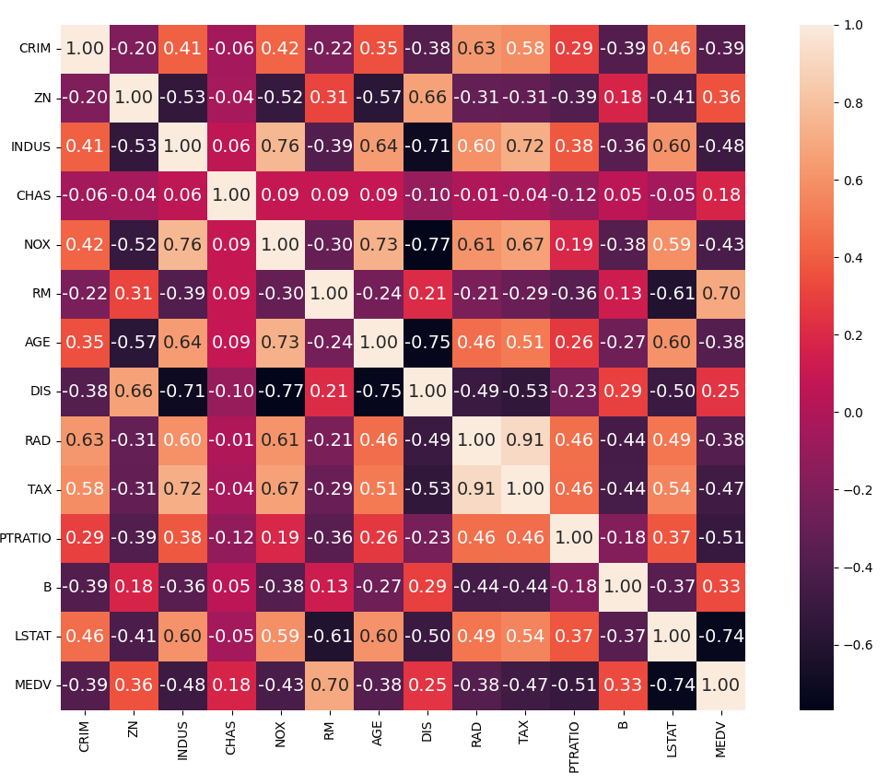cogeremos:

LSTAT, RM, TAX, PTRATIO, (INDUS, NOX, CRIM, DIS)

* Posteriormente, genera el nuevo modelo y calcula cuáles son los nuevos coeficientes de determinación y su nuevo error cuadrático medio.

W0 12.855731439572404

W1 LSTAT -0.525726332606658

W2 RM 5.018282754063215

W3 INDUS 0.00041921640174091834

W4 PTRATIO -0.8175528777879362

Error cuadrático medio: 28.191530708917057

* Finalmente, representa el diagrama predicción de precios vs residuos e interpreta el resultado

